**Дата: 12.03.2025 Урок: фізична культура Клас: 3-А Вчитель: Мугак Н.І.**

**Тема. «Машина часу. Олімпійські ігри Стародавньої Греції». Організаційні вправи. Різновиди ходьби та бігу. ЗРВ на місці. Стрибки у висоту. Метання. Удари по м’ячу. Рухлива гра «Швидше біжи! Стоп!»**

**Завдання уроку:**

* Ознайомити з правилами безпеки під час метальних дій та стрибкових вправ.
* Навчати техніки стрибків у висоту з розбігу у спосіб «зігнувши ноги» з 5—7 кроків розбігу.
* Навчати техніки метання м’яча «з-за спини через плече» на дальність з місця, у вертикальну ціль.
* Навчати ударів м’яча внутрішньою та середньою частиною підйому по нерухомому м’ячу у вертикальну та горизонтальну ціль.
* Сприяти розвитку спритності та уваги рухливою грою «Швидше біжи! Стоп!».

**Інвентар**: свисток, малі м’ячі, мішені для метання та ударів, футбольні м’ячі.

**Сюжет уроку**

***Символи, ритуали і церемонії Олімпійських ігор.*** З древніх років олімпійські ігри були головною спортивною подією всіх часів і народів. У дні проведення олімпіад скрізь панували згода та примирення. Війни припинялися. Усі сильні та гідні люди змагалися в чесній боротьбі за звання кращого. Символом Олімпійських ігор є  п’ять скріплених кілець, які символізують об’єднання п’яти частин світу: Європа — блакитне, Африка — чорне, Америка — червоне, Азія — жовте, Австралія — зелене. Так само цікільця відображені на прапорі, який із 1920 року піднімається на всіх Іграх. Девіз Олімпійських ігор «Швидше, вище, сильніше!». З-поміж олімпійських ритуалів особливо цікава церемонія запалювання вогню в  Олімпії та  доставка його на  головну арену Ігор. Це одна з  традицій сучасного Олімпійського руху. Під час літнього сонцестояння учасники змагань і організатори, прочани і  вболівальники віддавали почесті богам, запалюючи вогонь на  вівтарях Олімпії. Переможець змагань із бігу удостоювався почесті запалити вогонь для жертвопринесення. У відблисках цього вогню відбувалися суперництво атлетів, конкурс художників, укладалася угода про мир посланцями від міст і народів.

***Традиційні ритуали Олімпійських ігор***

1. Запалення олімпійського вогню на церемонії відкриття.

2. Проголошення олімпійської клятви: «Від імені всіх спортсменів я обіцяю, що ми будемо брати участь у цих Олімпійських іграх, поважаючи і дотримуючи правил, за якими вони проводяться, в істинно спортивному дусі, на славу спорту і заради честі своїх команд»

3. Проголошення олімпійської клятви суддів: «Від імені всіх суддів і офіційних осіб я  обіцяю, що ми будемо виконувати наші обов’язки на  цих Олімпійських іграх з повною неупередженістю, поважаючи правила і дотримуючи їх в істинно спортивному дусі».

4. Вручення переможцям медалей.

5. Підняття державного прапора і  виконання національного гімну на  честь переможця.

ХІД УРОКУ

**І. ПІДГОТОВЧА ЧАСТИНА (***12—15 хв****)***

**1. Правила техніки безпеки під час занять спортом в домашніх умовах.**

[**https://www.youtube.com/watch?v=wmsgMg-Mw_0**](https://www.youtube.com/watch?v=wmsgMg-Mw_0)

***Правила безпеки:***

* Під час проведення занять з метання не можна перебувати в зоні кидка та перетинати цю зону.
* Не можна повертатися спиною до напрямку польоту м’яча.
* Заборонено виконувати метання без дозволу і відома вчителя.
* Метати тільки в напрямку, зазначеному вчителем.
* Під час метання обрати такий напрямок, щоб м’яч не влучив у вікно чи людей.
* Не подавати м’ячі для метання кидком.
* М’ячі для метання збирати тільки з дозволу вчителя.
* Стояти на шляху розбігу й біля місця приземлення під час стрибків не можна, щоб запобігти травмуванню.
* Приземлення має бути м’яким, на обидві ноги, з поступовим присіданням.
* Не приземлятися на руки, аби не травмуватися.
* Стрибки виконувати тільки тоді, коли попередній стрибун залишив місце приземлення.
* Не перебігати місце, де виконують вправи з бігу, стрибків і метання.

# 2. Олімпійський урок "Символіка Олімпійських ігор"

# <https://www.youtube.com/watch?v=yIg5Z4A_t3Y>

**3. Шикування у шеренгу. Організаційні вправи.**

**4. Різновиди ходьби та бігу:**

[**https://www.youtube.com/watch?v=2GbDcPze4bA**](https://www.youtube.com/watch?v=2GbDcPze4bA)

* ходьба (10 с);
* ходьба на носках, руки вгору (15 с);
* ходьба звичайна (10 с);
* ходьба на п’ятах, руки за голову (15 с);
* ходьба звичайна (10 с);
* випадами вперед з поворотом тулуба праворуч, ліворуч, руки на пояс (20 с);
* ходьба звичайна (10 с);
* ходьба перекатним кроком (15 с);
* ходьба звичайна (10 с);
* біг «змійкою» або по діагоналі (1 хв);
* ходьба звичайна (15 с).

**ОМВ.** Стежити за диханням та за правильністю виконання.

**5. Перешикування на 1—2 (1—3)** *(для утворення двох (трьох) шеренг).*

**6. Комплекс ЗРВ на місці**

[**https://www.youtube.com/watch?v=loPkREau0oE**](https://www.youtube.com/watch?v=loPkREau0oE)

**ІІ. ОСНОВНА ЧАСТИНА (***18—20 хв***)**

1. **Стрибок у висоту з розбігу способом «зігнувши ноги»**

***Підготовчі вправи***

Стрибок через мотузку заввишки 10—15 см з одного кроку поштовхом однієї ноги і махом другою з приземленням на обидві ноги. Те саме — з 3—4-х кроків розбігу з одночасним махом рук уперед — угору.

**ОМВ.** Мотузку закріплено на двох стояках на висоті 20—25 см від підлоги. Відштовхування однією ногою з одночасним махом рук угору. М’яке приземлення. Розбіг перпендикулярний до перешкоди (мотузки); у фазі польоту ноги максимально згинають у колінах і підтягують до грудей; приземлення на обидві ноги, виносячи руки вперед — в сторони. Аби створити умови для правильного виконання поштовху (вперед — угору), на місце приземлення (на відстані 70—80 см за перешкодою) кладуть мотузку і пропонують дітям не переступати її під час приземлення. Ця вимога змушує їх виконати поштовх угору.

Техніка стрибка починається з першого кроку розбігу, що складається з 5—7 кроків, переходу через планку/мотузку та приземлення.

Розбіг відрізняється тільки напрямком, прямолінійний під кутом 45 град. до планки/мотузки. Початок розбігу: одна нога ззаду, друга — на лінії. Перші кроки розбігу виконують: ставити стопу з носка, а останні три кроки — з п’яти.

Відштовхування виконують дальньою від планки/мотузки ногою на відстані 50—60 см від неї.

***Імітаційні вправи:***

* стоячи на поштовховій нозі, виконання махів вільною ногою;
* виконання замахів маховою ногою з роботою рук;
* виконання відштовхувань, виводячи синхронно вперед — угору руки.

***Пробні стрибки:***

* виконання відштовхувань, виводячи синхронно вперед — угору руки;
* відштовхування через 3, 5, 7 кроків;
* стрибки через планку з прямого розбігу;
* стрибки через планку з вертикальним положенням тулуба з 3—5 кроків.

**ОМВ.** Фронтально-потоковий метод організації діяльності. Поступово вивчити техніку виконання стрибка, виконати підвідні вправи. Стежити за поставою, за правильним виконанням.

1. **Метання м’яча «з-за спини через плече»**

[**https://www.youtube.com/watch?v=t9TupE7W5I4**](https://www.youtube.com/watch?v=t9TupE7W5I4)

***Техніка:***

В. п. — учень стоїть обличчям до напрямку метання, ліва нога попереду на всій ступні, права — на крок позаду на носок. М’яч тримає у правій руці (або лівій) на рівні голови, друга рука розташована довільно. З цього положення праву ногу опустити на всю ступню (носок праворуч і зігнути в коліні). Праву руку (ліву) з м’ячем відвести униз — назад і в сторону, тулуб повернути і нахилити праворуч, ліву руку підняти угору — вперед. Потім швидко випрямитися і повернути тулуб ліворуч у напрямку метання, праву ногу позаду на носок. Одночасно рука швидко рухається над плечем вперед — угору, погляд спрямований прямо. Тулуб по інерції нахиляється уперед, виконується стрибок уперед із лівої ноги на праву.

**ОМВ.** На дальність з місця, у вертикальну ціль (мішень 1 × 1 м) на висоті 3 м з відстані 8—10 м.

1. **Удари м’яча внутрішньою та середньою частиною підйому по нерухомому м’ячу**

[**https://www.youtube.com/watch?v=QJwvy28_2zE**](https://www.youtube.com/watch?v=QJwvy28_2zE)

Щоб ударити по м’ячу серединою підйому, слід відійти на кілька кроків назад від нього, розігнатися, в кінці розбігу опорна нога має бути на 10—15 см збоку від м’яча. Під час удару опорна нога піднімається на носок, щоб ногою, яка робить удар, не зачепити землю.

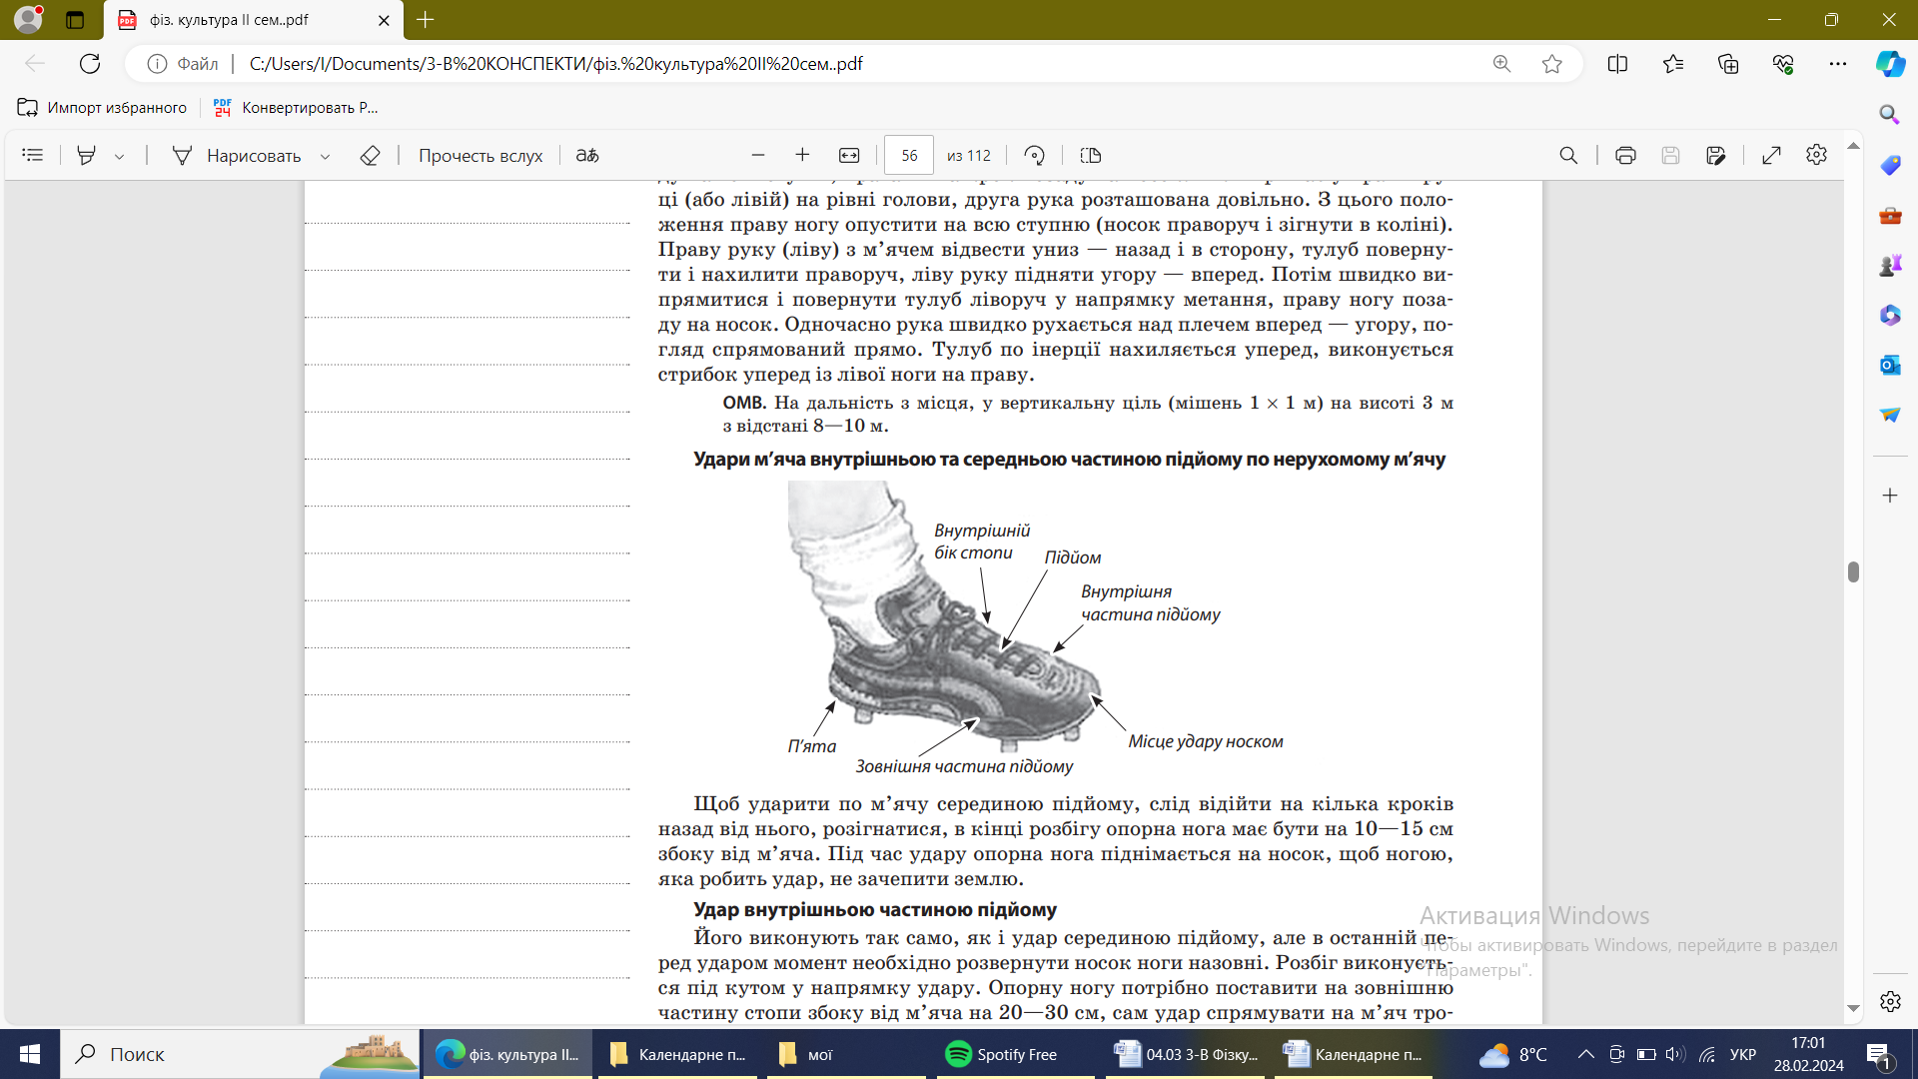

1. **Удар внутрішньою частиною підйому**

Його виконують так само, як і удар серединою підйому, але в останній перед ударом момент необхідно розвернути носок ноги назовні. Розбіг виконується під кутом у напрямку удару. Опорну ногу потрібно поставити на зовнішню частину стопи збоку від м’яча на 20—30 см, сам удар спрямувати на м’яч трохи збоку від його центру. ОМВ. У вертикальну ціль (смуга завширшки 1,5 м, завдовжки 8—10 м) та горизонтальну ціль (смуга завширшки 1,5 м, завдовжки 8—10 м). Середина підйому — це та частина стопи, що покриває шнурівку взуття. Стати перед м’ячем, замахнутись правою (лівою) ногою так, щоб влучити серединою підйому, але обмежитись чітким підведенням ноги до м’яча; стежити, щоб правильно стояла опорна нога, а середина підйому припадала на середину м’яча. Тренувальні вправи слід виконувати в парах.

**ІІІ. ЗАКЛЮЧНА ЧАСТИНА (***3-5 хв***)**

1. **Рухлива гра «Швидше біжи! Стоп!»**

Учні утворюють коло, посередині — учитель із м’ячем. Підкидаючи м’яч угору, вчитель називає чиєсь ім’я. Усі розбігаються навсібіч, а той, кого назвали, біжить до м’яча, ловить його і кричить: «Стоп!». Усі зупиняються на місці, а гравець м’ячем намагається в когось поцілити. Якщо йому це вдається, тоді той стає «ловцем».

1. **Руханка «Руки вгору, плескаєм бадьоро»**

[**https://www.youtube.com/watch?v=r8h7jdFSLy0**](https://www.youtube.com/watch?v=r8h7jdFSLy0)

1. **Організаційні вправи.**
2. **Підбиття підсумків уроку.**

